# Manual Técnico

En el presente documento se detalla los requerimientos mínimos de hardware para la instalación y configuración de las máquinas virtuales que alojaran el servidor UDP y el controlador ryu. En la tabla 1 se resumen los parámetros mínimos que se requieren para iniciar con este proyecto.

**Tabla 1.**   
Requerimiento de hardware para la instalación de contiki y controlador Ryu

|  |  |  |  |  |
| --- | --- | --- | --- | --- |
| Requerimiento de hardware | Máquina anfitriona | Máquina virtual (Ubuntu-contiki-ng/servidor local) | Máquina virtual  Controlador Ryu | Google cloud (instancia) |
| Procesador | Intel(R) Core (TM) i7-9750H CPU @ 2.60GHz 2.59 GHz |  |  |  |
| Memoria RAM: mínimo | 16 GB | 4 GB | 4 GB | 2 GB |
| Disco duro | 512 GB | 20 GB | 20 GB | 10 GB |
| Requerimiento de Software | Windows 10, 64 bit | Ubuntu desktop 18.0.4, 64 bits y Contiki-NG | Ubuntu desktop 18.0.4, 64 bits | Ubuntu server  18.0.4, 64 bits |
| Dependencia |  | Python, java, librería ARM, librería MSP430 | Python | Python |

Ahora bien, el primer paso es instalar el sistema operativo Ubuntu el cual, cumplirá con las siguientes funciones, permitirá configurar los nodos sensores por medio del software contiki-ng y además es encargado de ejecutar el servidor UDP. En el siguiente apartado se describen los pasos de instalación del software Ubuntu.

1. Para crear una máquina virtual se utiliza el software vmware versión 16, el cual permite configura la capacidad de almacenamiento y memoria de la máquina virtual, en la figura 1 se resumen los parámetros para crear la máquina virtual que ejecutara Ubuntu.

Figura 1. Creación de la máquina virtual en vmware

1. Una vez, finalizado la instalación, el siguiente paso es actualizar los repositorios del software Ubuntu por medio del comando *apt-get update*, para luego instalar cada una de las dependencias que son requeridas para la ejecución de contiki-ng y el simulado cooja. La siguiente lista muestras las instancias que se van a instalar en el software Ubuntu, además este proceso se indica en la figura 2.

*sudo apt-get update*

*sudo apt-get install build-essential*

*sudo apt-get install git*

*sudo apt-get install binutils-msp430 gcc-msp430 msp430-libcmsp430mcu mspdebug gcc-arm-none-eabi gdb-arm-none-eabi.*

*sudo apt-get install openjdk-8-jdk openjdk-8-jre ant libncurses5-dev*

*sudo apt install build-essential doxygen git curl wireshark python-serial*

Figura 2. Proceso de instalación de instancias para ejecutar contiki-ng

1. Para la instalación del contiki-ng se clona su repositorio a través del comando *git clone* [*https://github.com/contiki-ng/contiki-ng.git*](https://github.com/contiki-ng/contiki-ng.git) como se indica en la figura 3

Figura 3. Descarga del repositorio contiki-ng

1. Al terminar la descarga se ingresa el repositorio contiki-ng para instalar los módulos por medio del comando *git submodule update --init –recursive* este proceso es detallado en la figura 4.

Figura 4. Instalación de los módulos de contiki-ng

1. Si la instalación es un éxito se puede ejecutar cooja, para ello se ingrese a la siguiente dirección cd /contiki-ng/tool/cooja y se inserta el comando *ant run*. En la figura 5 se muestra el proceso de inicio del simulador cooja.

Figura 5. Ejecución del simulador cooja

1. La figura 6 indica la interfaz gráfica del simulador cooja, el cual permitirá probar la lógica de programación de los nodos antes de ser compilados en los dispositivos telosb (tmote sky).

Figura 6. Interfaz gráfica de cooja

## Configuración y programación de los nodos telosb (tmote sky)

Antes de iniciar a programar los nodos es importante recordar que contiki-ng establece una comunicación entre cliente servidor por medio del protocolo UDP por tal manera se crea tres scripts hum.c, temp.c y ph.c mismos que representan un cliente UDP. En la figura 7 se señala los scripts creados con una extensión .c que hace referencia al lenguaje de programación c++.

Figura 7. Configuración de los nodos sensores

Para compilar cada uno de los scripts es necesario incluirlos en el archivo raíz Makefile, el cual es encargado de ejecutar los módulos que componen la arquitectura 6lowpan como se indica en la figura 8.

Figura 8. Configuración del archivo raíz makefile

Mientras que, en la figura 9 se indica el proceso de compilación de casa unos los scripts creados por medio de los *comandos make TARGET=sky*, que además permite verifica que no exista errores en la lógica de programación.

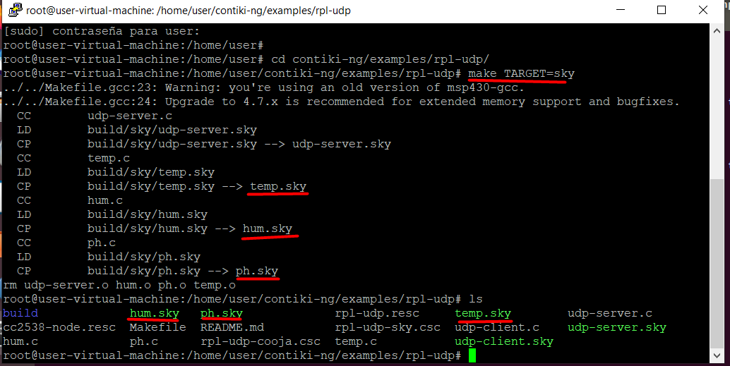

Figura 9. Ejecución de los scripts de cada nodo sensores

Si no existe errores en la programación el siguiente paso es cargar el programa en los módulos telosb (tmote sky) para lo cual, se inserta el *comando make temp.upload TARGET=sky MOTA=/dev/ttlUSB0*, este proceso se detalla en la figura 10

Figura 10. Proceso de grabación de un nodo sensor

## Instalación y configuración del servidor local UDP

1. Para iniciar la configuración del servidor UDP se actualiza el sistema operativo Ubuntu por medio del *comando apt-get update y apt-get upgrade*.
2. El siguiente paso es instalar el gesto de base de datos MYSQL para lo cual se inserta el comando *sudo apt install mysql-server* como se demuestra en la figura 11

Figura 11. Instalación del gestor de base de datos MYSQL

1. Se configura la seguridad de la base de datos por medo del comando *sudo mysql_secure_installation,* que permite asignar una contraseña a la cuenta raíz, eliminar las cuentas anónimas y eliminar las cuentas de base de datos de prueba como se indica en la figura 12.

Figura 12. Configuración de la seguridad de MYSQL

1. Por último, se instala el software *phpmyadmin* por medio del comando *apt install phpmyadmin php-mbstring php-gettextque*, el cual permitirá gestionar la base de datos MYSQL de forma gráfica. Por otro lado, durante el transcurso de instalación del *phpmyadmin* se debe configura la plataforma donde se va ejecuta y la contraseña para iniciar sesión en *phpmyadmin,* este proceso se indica en la figura 13.

Figura 13. Proceso de instalación de phpmyadmin

Si el proceso de instalación fue la correcta, se debe poder ingresar a la interfaz gráfica de *phpmyadmin* por medio de la dirección IP de la máquina virtual, Una vez iniciada sesión se crea tres bases de datos con los nombres php, hum y temp, cuyas tablas contiene la información de cada uno de los nodos como, por ejemplo, la dirección IPv6 y los datos censados por los sensores. En la figura 14 se puede visualizar la configuración de la base de dato para este proyecto.

Figura 14. Interfaz gráfica de phpmyadmin

1. Una vez instalado el gestor de base de datos, se crea un script basado en el lenguaje de programación Python, el cual permite realizar las siguientes funciones:

* Conexión Al servidor UDP.
* Conexión y almacenamiento de datos en el gestor MYSQL.
* Conexión y envió de datos hacia la plataforma *Google cloud* por medio del protocolo MQTT.

Para realizar este proceso es importante instalar las librerías *MySQLdb* y *paho.mqtt.client*, que son compatibles con el lenguaje de programación Python. *MySQLdb* es una librería de Python que permite enviar datos hacia el servidor MYSQL por medio líneas de programación. En la figura 15 se describe la línea de código que se utilizó para almacenar datos en el servidor MYSQL.

Figura 15. Línea de programación para enviar información a MSQL

Mientras que *paho.mqtt.client* es una librería utilizada para establecer comunicación por medio del protocolo MQTT. En la figura 16 se indica una fracción del código, sin embargo, en la capeta servidor UDP se encuentra el script completo.

Figura 16. Línea de programación para enviar información por MQTT.

## Instalación del controlador Ryu

La instalación del controlador se lo realiza en otra máquina virtual con las características especificadas en la tabla 1. Sin embargo, en la figura 17 se muestra la configuración final de la máquina virtual.

Figura 17. Creación de la máquina virtual para el controlador Ryu

1. Antes de la instalación del controlador ryu se instala las Python en su versión 3 lo cual se ejecuta el *comando apt-get install python3*. En la figura 18 se resume la instalación de los paquetes de Python.

Figura 18. Instalación de las dependencias de python 3

1. Luego se instala las dependencias de controlador ryu insertando el comando *pip install ryu.* En la figura 19 se indica el proceso de instalación de las dependencias requeridas por el controlador Ryu

Figura 19. Instalación de las dependencias de controlador Ryu

1. Una vez instalado los paquetes de python se procede a clonar el repositorio del controlador ryu por medio del comando *git clone* [*https://github.com/faucetsdn/ryu.git*](https://github.com/faucetsdn/ryu.git)

Figura 20. Descarga del repositorio del controlador Ryu

1. Al finalizar descarga se verifica la versión instalada del controlador ryu por medio del comando ryu-manger. Como se indica en la figura 21 la versión del controlador es 4.34.

Figura 21. Verificar la versión de instalacion del controlador Ryu

1. Al ingresar a la dirección cd /ryu/ryu/app, se puede observar varias aplicaciones predefinidas del controlador Ryu como se indica en la figura 22. No obstante, para este proyecto se utiliza el fichero denominado firewall.py y para su ejecución se inserta el comando *ryu-manager ryu.app.rest_firewall.*

Figura 22. Lista de aplicación del controlador Ryu

## Instalación de XAMPP y Grafana en Google cloud

Se instala el paquete XAMPP que permite desarrollar una interfaz web con el propósito de visualizar los parámetros de humedad del suelo, temperatura del invernadero y los niveles de pH de la sustancia nutritiva. Sin embargo, también se instaló el software grafana, ya que permite crear registros y visualizar los datos censados de una manera sencilla. En el siguiente ítem se detalla los pasos de instalación.

1. Para instalar XAMMP se accede a la página oficial y se selecciona la versión Linux como se indica en la figura 23.

Figura 23. Descarga de XAMPP.

1. Al finalizar la descarga se ejecuta el comando chmod 777 para darle permiso de instalación, luego se ejecuta el instalador al ingresar el comando ./*xampp-linux-x64-7.4.25-0-installer.run* como se indica la figura 24.

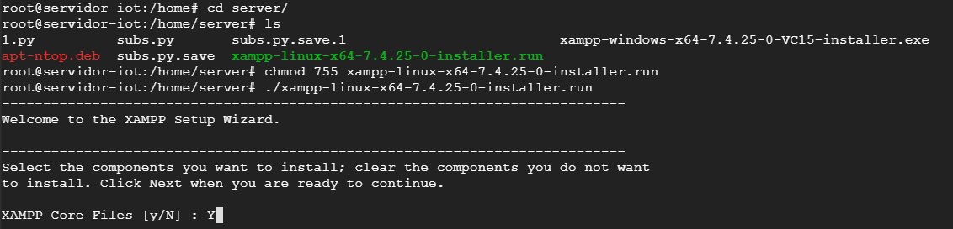

Figura 24. Instalación de XAMPP

1. AL finalizar la instalación se reinicia xampp a través del comando sudo /opt/lampp/lampp start como indica en la figura 25.

Figura 25. Inicio de XAMPP.

1. Para diseñar la página web se crea un directorio denominado presentación en la dirección cd /opt/lamp/htdocs como se puede visualizar en la figura 26, esta carpeta tendrá los ficheros necesarios para almacenar y publicar los datos en el internet



Figura 26. Repositorio para el desarrollo de la página web

1. Para la instalación de grafana se descarga el archivo de ejecución por medio del comando *wget -q -O - https://packages.grafana.com/gpg.key | sudo apt-key add*
2. Al finalizar la instalación se configura para que grafana inicie con el sistema operativo por medio del comando, *echo "deb https://packages.grafana.com/enterprise/deb stable main" | sudo tee -a /etc/apt/sources.list.d/grafana.list*



Figura 27. Configuración para el inicio de grafana.

1. Para ejecutar grafana se insertar el comando sudo /bin/systemctl enable grafana-server para luego ingresar la siguiente dirección <http://34.139.167.162:3000/dashboards> de esta manera se podrá visualizar la interfaz gráfica de grafana como se indica en la figura 28

Figura 28. Interfaz principal de grafana.

1. Para enlazar grafana y MSQL se coloca la dirección ip y el puerto del MYSQL y el usuario y contraseña de la base de datos. Es importante mencionar

Figura 29. Configuración de grafana para incluir MYSQL

# Instalación y configuración de raspbian en raspberry PI 3

En la tabla 2 se especifica los requerimientos mínimos que se deben considerar al momento de elegir las placas raspberry pi y la capacidad de memoria stick. En las siguientes secciones se especifican las instrucciones para la instalación y configuración del sistema operativo raspbian como también la instalación del switch openflow y el gateway.

**Tabla 2.**  
 Requerimientos de las placas raspberry PI

|  |  |  |
| --- | --- | --- |
| Requerimiento de hardware | Gateway | Switch Openflow |
| Modelo | Raspberry Pi 3 Model B+ | Raspberry Pi 3 Model B+ |
| Memoria RAM: mínimo | 1 GB | 1 GB |
| Memoria stick | 32 GB, clase A | 32 GB, clase A |
| Requerimiento de Software | Raspbian lite, 32 bits | Raspbian lite, 32 bits |
| Dependencia | Python, java, librería ARM, librería MSP430 | Python |

1. Para empezar, se inicia descargando la versión lite del sistema operativo (OS) Raspbian del siguiente link <https://www.raspberrypi.org/software/operating-systems/>, una vez descargado se descomprime el archivo para obtener la imagen de OS, luego se procederá a la escritura de la tarjeta microSD por medio del software balenaEtcher que se muestra en la figura 30. Cabe mencionar que la tarjeta microSD debe tener las siguientes características: clase 10 y una capacidad de 32 GB, para evitar problemas en el arranque del OS dentro del dispositivo raspberry pi.

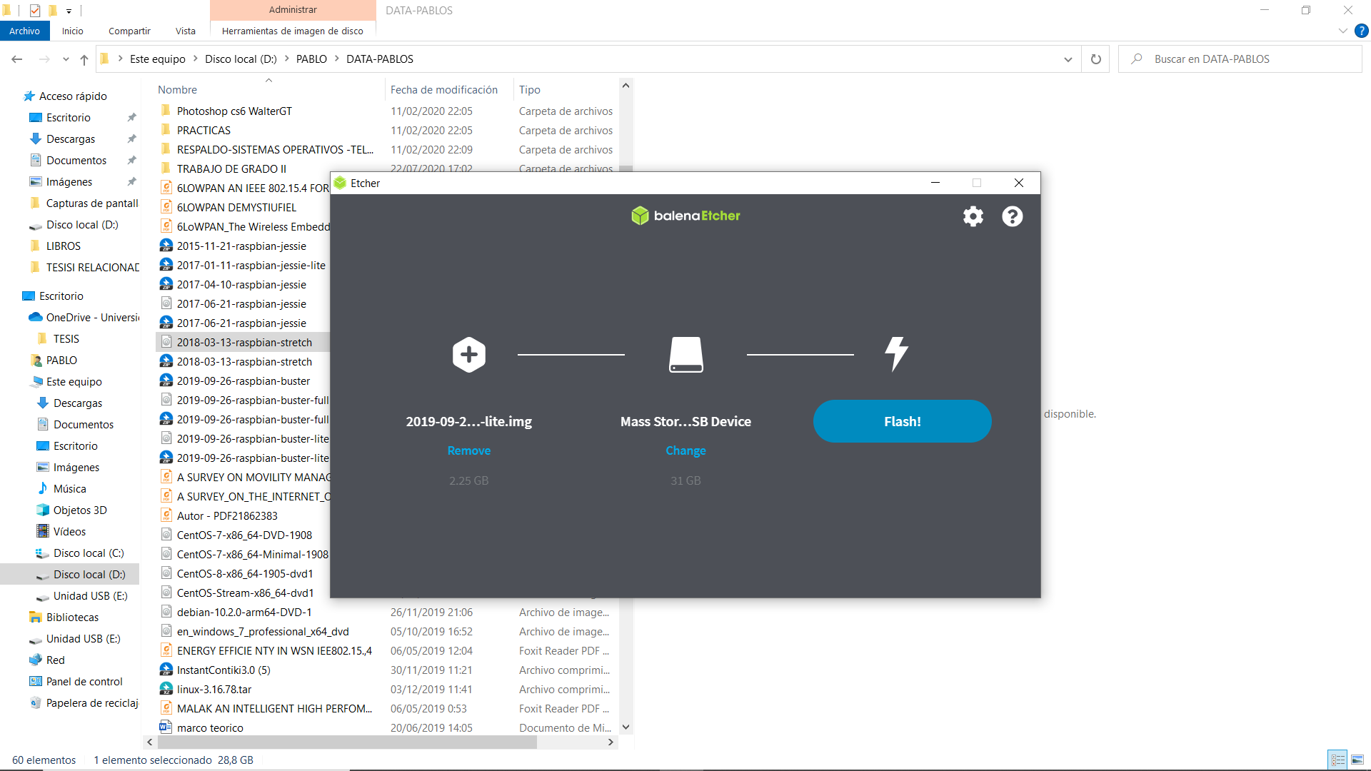

Figura 30. Proceso de bootear raspbian en la memoria stick

1. Al terminar el proceso de grabado se inserta la tarjeta microSD en la placa raspberry pi para luego conecta los dispositivos periféricos y la fuente de alimentación. Al momento de encender el dispositivo debe ingresar las credenciales por defecto, los mismos que son: *username = pi, password = raspberry.* A continuación, se detalla el proceso a instalación de open vswitch en la placa.
2. Para iniciar con la instalación de open vswitch en raspbian es necesario ingresar como superusuario para realizar las actualizaciones de los repositorios del OS con los siguientes comandos:

*apt-get update*

*apt-get upgrade*

## Instalación de switch openflow

1. Al terminar las actualizaciones, nos dirigimos al siguiente link <https://www.openvswitch.org/download/> con la finalidad de descargar los paquetes de instalación de open vswitch a través del comando que se observa en la figura 31.

*wget https://www.openvswitch.org/releases/openvswitch-2.7.0.tar.gz*

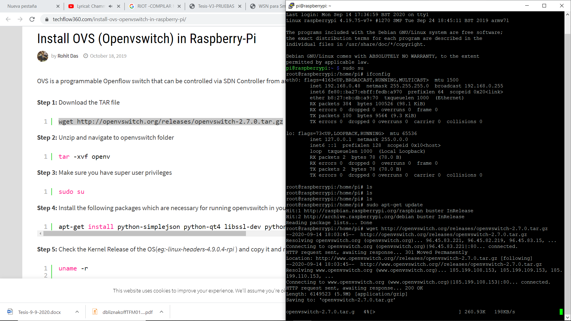

Figura 31. Instalación de open vswitch

1. Para que se ejecute correctamente open vswitch es necesario la instalación de dependencias de Python y es posible con el siguiente comando:

*apt-get install python-simplejson python-qt4 python-twisted-conch automake autoconf gcc uml-utilities libtool build-essential pkg-config*.

1. Para que el conmutador virtual interactúe con el kernel del sistema operativo de la placa raspberry pi es necesario buscar encabezado del kernel correcto mediante el comando para posteriormente ser instalado como se detalla figura 32.

*apt-cache search linux-headers*

*apt-get install linux-headers-4.9.0-6-rpi*

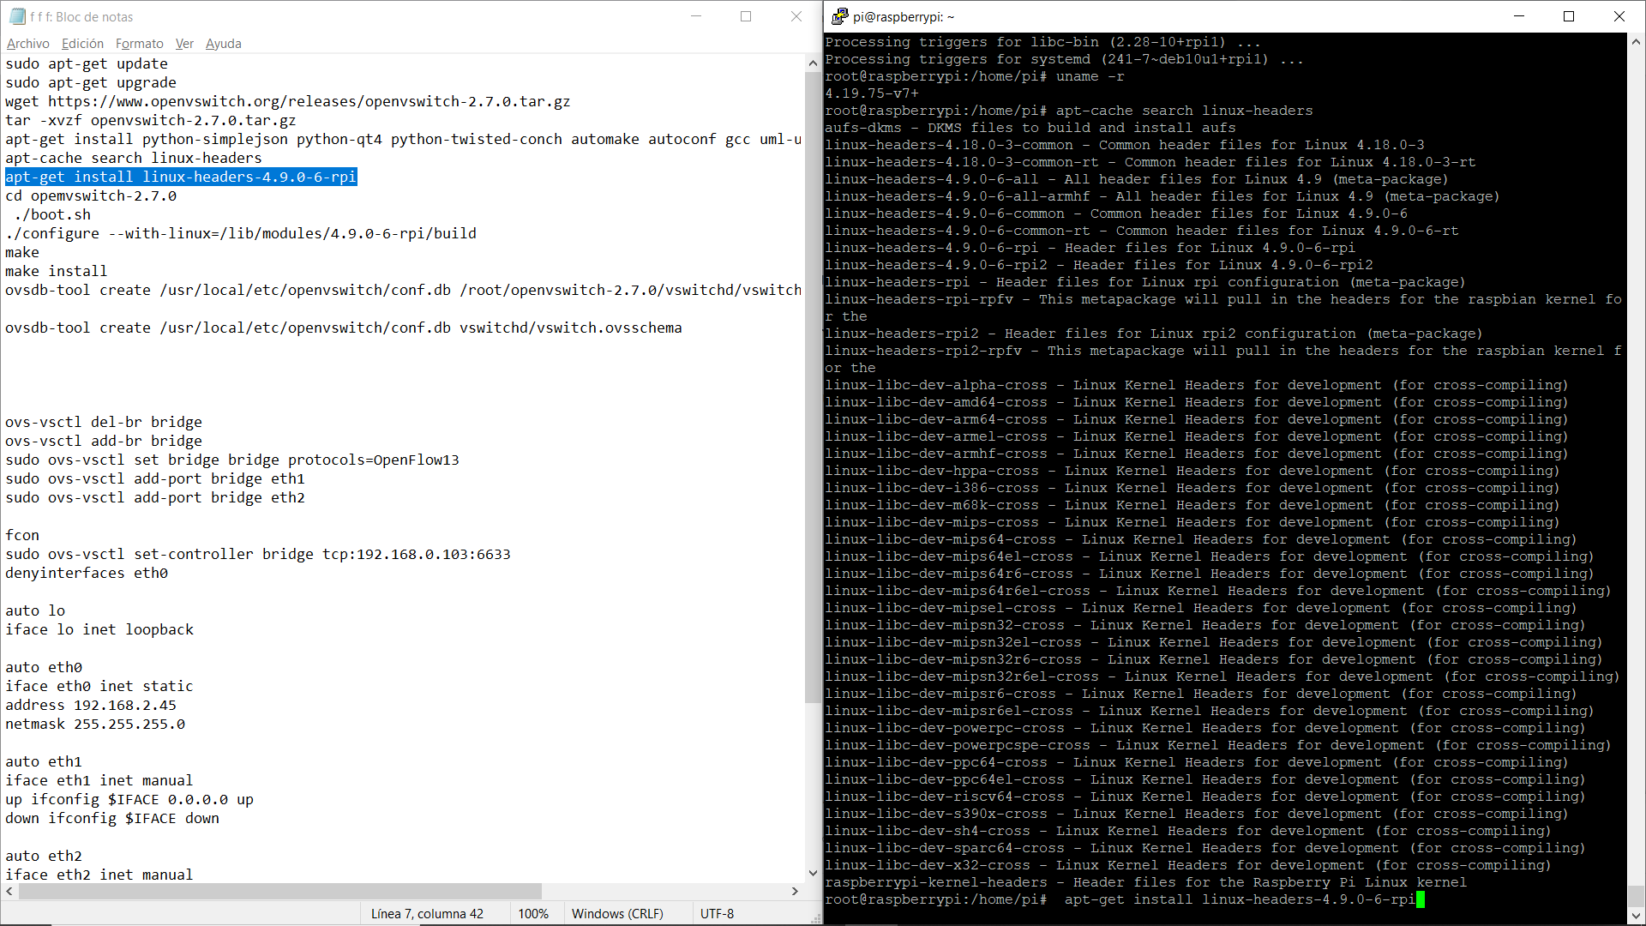

Figura 32. Instalación del encabezado del kernel

1. En la figura 33 se resumen el proceso para construir el open vswitch el cual consiste en ingresar al directorio cd opemvswitch-2.7.0 y ejecutar los comandos:

*./boot.sh*

*./configure --with-linux=/lib/modules/4.9.0-6-rpi/build*

*Make*

*make install*

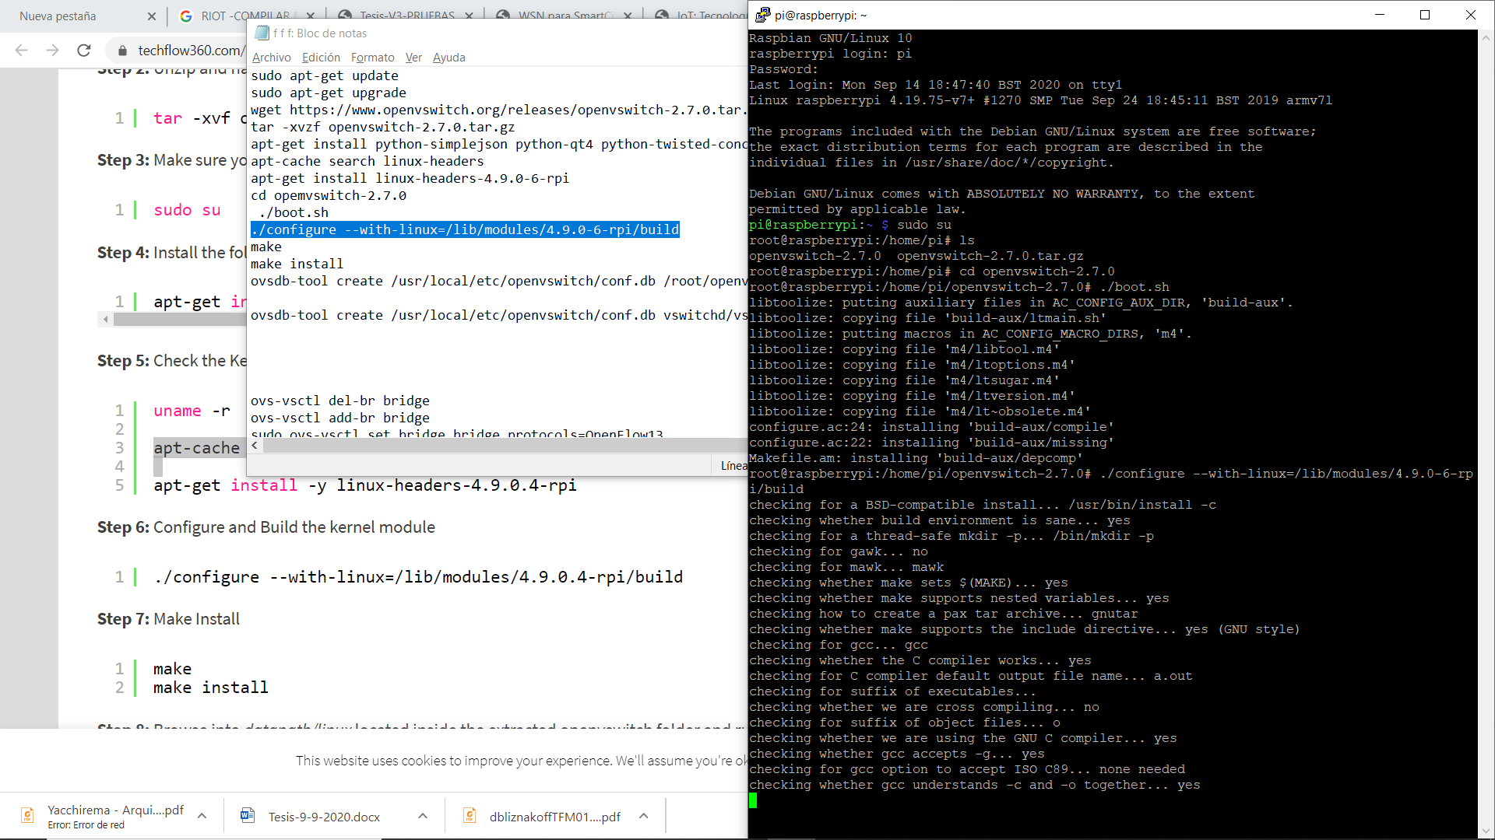

Figura 33. Proceso de construcción del conmutador open Vswitch

1. Si el proceso de construcción del open vswitch no presento ningún error, diríjase a la ruta datapath como muestra en la figura 34, para cargar los módulos. Esto se realiza con los comandos

*cd datapath/Linux*

*modprobe openvswitch*

*cat /etc/modules*

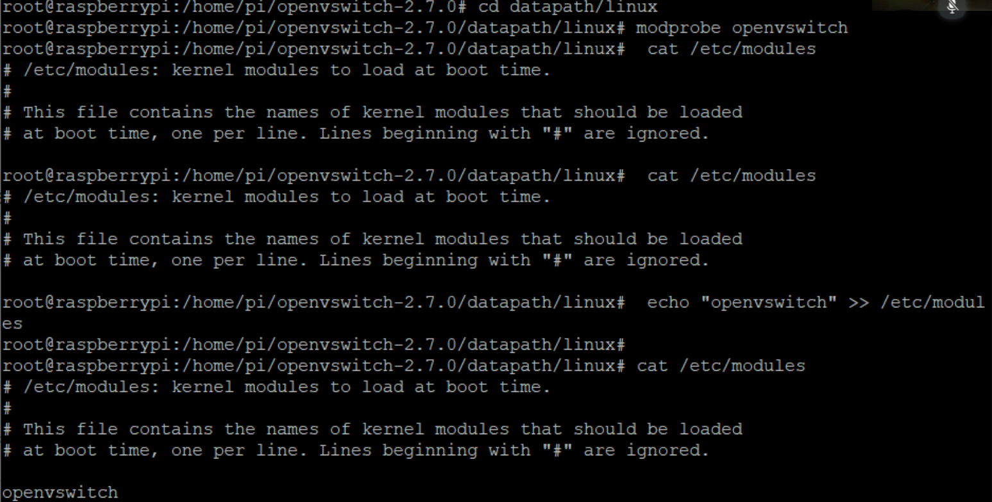

Figura 34. Instalación de los módulos de open vswitch al kernel del Linux

1. Para finalizar el proceso de instalación se crea dos archivos: *osv-vswitchd y ovsdb-server*; el *ovs-vswitch* es un proceso que se ejecuta en segundo plano y permite que el dispositivo actúe con las funcionalidades de un conmutador SDN; *ovsdb-server* guarda toda la información de configuración del open Vswitch. En la figura 35, se muestra el proceso de creación de los archivos con los siguientes comandos:

*touch /usr/local/etc/ovs-vswitchd.conf*

*mkdir -p /usr/local/etc/openvswitch*

*ovsdb-tool create /usr/local/etc/openvswitch/conf.db vswitchd/vswitch.ovsschema*



Figura 35. Creación de los archivos de configuración del open Vswitch

1. Para establecer comunicaciones entre OVS y con cualquier administrador a través de SSL es necesario copiar el código que se expresa en script sw_start.sh de la figura 36.

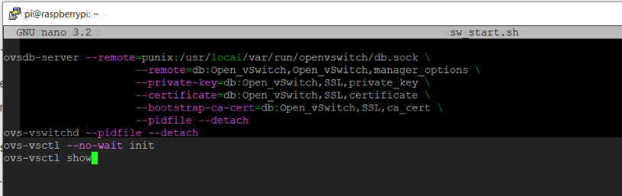

Figura 36. Script de inicio del conmutador OVS

Par que el script pueda ejecutarse correctamente debe darse permisos mediante el comando *chmod +x sw_start.sh,* por otro lado, para que el script arranque junto con el raspberry se debe añadir la dirección del script en el archivo de configuración */etc/rc.local/* como se muestra en la figura 37.

Figura 37. Configuración del archivo "rc.local"

1. Por último, en la figura 38 se verifica la versión y si la instalación fue correcta del conmutador open Vswitch.

*ovs-vsctl –versión*

*ps -e | grep ovs*

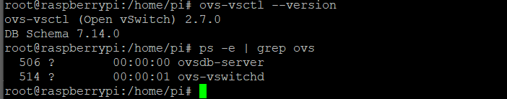

Figura 38. Verificación de instalación de open vswitch

## Configuración de las interfaces para switch openflow

Para configurar el open Vswitch se debe crear una interfaz virtual para posteriormente asociarle a la interfaz eth0. En los siguiente aparto se explica los pasos necesarios para configurar las interfaces físicas y virtuales del raspberry PI.

1. Se crea una interfaz virtual que cumple con la función de puente entre el open Vswitch y el dispositivo a través del comando *sudo ovs-vsctl add-br bridge,* por otro lado, para que la interfaz bridge tenga acceso a internet se debe asignar la dirección IP, subred y el Gateway de la interfaz eth0 como se muestra en la figura 39.

Figura 39. Configuración de la interfaz bridge

1. Mediante el comando *sudo ovs-vsctl add-port bridge* se agregan las interfaces eth1 y eth2 al comuntador openflow (bridge)
2. Se debe configura un identificador para el Data Path del conmutador y la versión del protocolo openflow que se va a implementar esto es posible mediante los comandos:

*sudo ovs-vsctl set bridge bridge other-config:datapath-id=00000000001*

*sudo ovs-vsctl set bridge bridge protocols= Openflow1*

1. Por último, se establece una comunicación TCP/IP en el puerto 6633 entre el controlador y el conmutador además se desactiva el modo de pruebas de fallas donde el conmutador openflow no puede enviar ningún paquete a menos que lo autorice el controlador.

## Instalación y configuración del Gateway

La segunda placa raspberry PI va a realizar la función de Gateway por lo cual, se instala el software contiki-ng con el propósito de ejecutar el script rpl-borde. Este script permite comunicar la red WSN con una red TCP/IP externa. En el siguiente aparto se detallan los pasos a seguir para configurar el nodo Gateway.

1. Instalación de raspbian y contiki-ng.
2. Ingresar al repositorio cd contiki-ng/example/rpl-borde-router y compilar el archivo borde-router.c por medio del comando *make TARGET=sky*
3. Conectar un modulo tmote sky a la placa raspberry pi para luego ejecutar el comando *make borde-router-upload TARGET=sky MOTA=dev/ttlUSB0*
4. Una vez realizado el proceso de grabado, se ejecuta la aplicación por medio del comando *make connect-router TARGET=sky*
5. Ahora, para que la aplicación se ejecute al iniciar raspberry pi, se ingresa la siguiente línea en el siguiente fichero nano /etc/rc.local *cd /home/pi/contiki-ng/example/rpl-border-router/ make connect-router TARGET=sky &*